|  |  |
| --- | --- |
|  | **Министерство науки и высшего образования Российской Федерации**  **Федеральное государственное бюджетное образовательное учреждение**  **высшего образования**  **«Московский государственный технический университет**  **имени Н.Э. Баумана**  **(национальный исследовательский университет)»**  **(МГТУ им. Н.Э. Баумана)** |

ФАКУЛЬТЕТ Информатики и систем управления

КАФЕДРА Теоретической информатики и компьютерных технологий

**ОТЧЕТ ПО ЛАБОРАТОРНОЙ РАБОТЕ №3**

Преобразование модели «сущность-связь» в реляционную модель

По курсу: Базы данных

Выполнил:

Окутин.Д.А.

ИУ9-51Б

Преподаватель:

Вишняков И. Э.

Москва 2023

СОДЕРЖАНИЕ

1. Постановка задачи 3

2. Практическая реализация 4

2.1 Реляционная модель 4

2.2 Обоснование правил обеспечения ограничений минимальной кардинальности 7

# 

# 1. Постановка задачи

1. Преобразовать модель «сущность-связь», созданную в лабораторной работе №1, в реляционную модель согласно процедуре преобразования.

2. Обосновать выбор типов данных, ключей, правил обеспечения ограничений минимальной кардинальности.

**2 Практическая реализация**

На основании модели «сущность-связь», изображённой на рисунке 1 была получена реляционная модель, изображённая на рисунке 2.

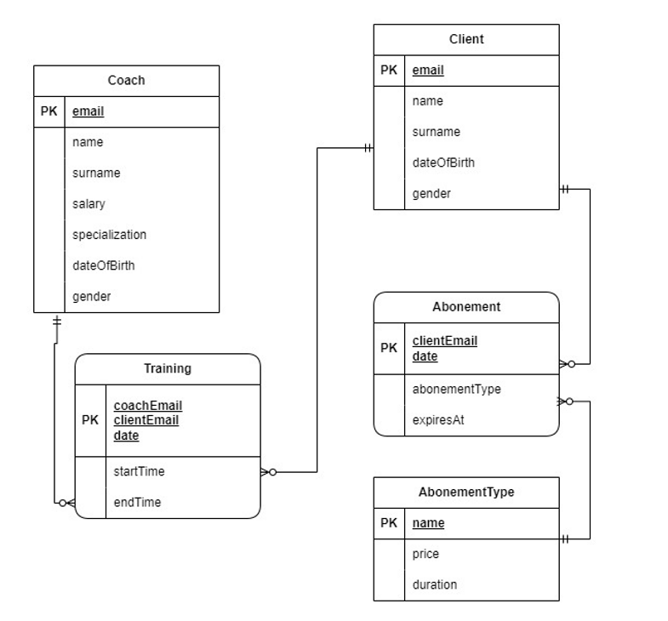

Рисунок 1 – модель «сущность-связь»

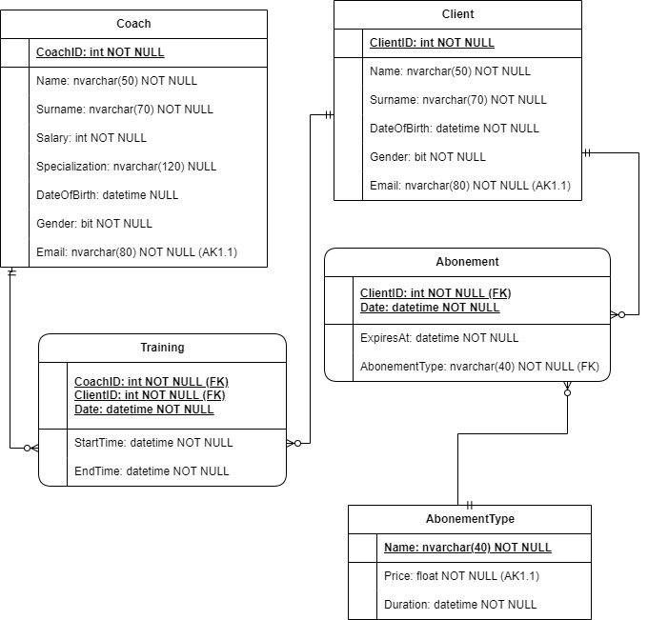

Рисунок 2 – реляционная модель

А также реализованы таблицы для каждой сущности. В таблице 1 представлены типы данных и их значения по умолчанию для отношения CLIENT.

Таблица 1 − отношение CLIENT

|  |  |  |  |  |
| --- | --- | --- | --- | --- |
| Column Name | Type | Key | NULL Status | Remarks |
| ClientID | Int | Primary | NOT NULL | Surrogate Key |
| Email | Nvarchar (80) | Alternate | NOT NULL | Unique (AK1.1) |
| Name | Nvarchar (50) | No | NOT NULL |  |
| Surname | Nvarchar (70) | No | NOT NULL |  |
| DateOfBirth | Datetime | No | NOT NULL |  |
| Gender | Bit | No | NOT NULL |  |

В таблице 2 представлены типы данных и их значения по умолчанию для отношения COACH.

Таблица 2 − отношение COACH

|  |  |  |  |  |
| --- | --- | --- | --- | --- |
| Column Name | Type | Key | NULL Status | Remarks |
| CoachID | Int | Primary | NOT NULL | Surrogate Key |
| Email | Nvarchar (80) | Alternate | NOT NULL | Unique (AK1.1) |
| Name | Nvarchar (50) | No | NOT NULL |  |
| Surname | Nvarchar (70) | No | NOT NULL |  |
| DateOfBirth | Datetime | No | NOT NULL |  |
| Gender | Bit | No | NOT NULL |  |
| Salary | Int | No | NOT NULL |  |
| Specialization | Nvarchar(120) | No | NULL |  |

В таблице 3 представлены типы данных и их значения по умолчанию для отношения TRAINING.

Таблица 3 − отношение TRAINING

|  |  |  |  |  |
| --- | --- | --- | --- | --- |
| Column Name | Type | Key | NULL Status | Remarks |
| CoachID | Int | Primary,  Foreign | NOT NULL |  |
| ClientID | Int | Primary,  Foreign | NOT NULL |  |
| Date | Datetime | Primary | NOT NULL |  |
| StartTime | Datetime | No | NOT NULL |  |
| EndTime | Datetime | No | NOT NULL |  |

В таблице 4 представлены типы данных и их значения по умолчанию для отношения ABONEMENT.

Таблица 4 − отношение ABONEMENT

|  |  |  |  |  |
| --- | --- | --- | --- | --- |
| Column Name | Type | Key | NULL Status | Remarks |
| ClientID | Int | Primary,  Foreign | NOT NULL |  |
| Date | Datetime | Primary | NOT NULL |  |
| ExpiresAt | Datetime | No | NOT NULL |  |
| AbonementType | Nvarchar(80) | Foreign | NOT NULL |  |

В таблице 5 представлены типы данных и их значения по умолчанию для отношения ABONEMENT TYPE.

Таблица 5 − отношение ABONEMENT TYPE

|  |  |  |  |  |
| --- | --- | --- | --- | --- |
| Column Name | Type | Key | NULL Status | Remarks |
| Name | Nvarchar(80) | Primary | NOT NULL |  |
| Price | Float | Alternate | NOT NULL | Unique (AK1.1) |
| Duration | Datetime | No | NOT NULL |  |

# 2.2 Обоснование правил обеспечения ограничений минимальной кардинальности

Обоснование правил обеспечения ограничений минимальной кардинальности приведено на следующих таблицах:

1. CLIENT к TRAINING идентифицирующая связь M-O 1:N;

Таблица 6 - CLIENT к TRAINING

|  |  |  |
| --- | --- | --- |
| CLIENT  Обязательный родитель | Действия для CLIENT  (родитель) | Действия для TRAINING (ребенок) |
| Вставка | − | Получение родителя. |
| Изменение первичного или внешнего ключа | Запрещено - суррогатный ключ. | Запрещено – клиент не может меняться. |
| Удаление | Каскадное удаление ребенка. | − |

1. COACH к TRAINING идентифицирующая связь M-O 1:N;

Таблица 7 - COACH к TRAINING

|  |  |  |
| --- | --- | --- |
| COACH  Обязательный родитель | Действия для COACH  (родитель) | Действия для TRAINING (ребенок) |
| Вставка | − | Получение родителя. |
| Изменение первичного или внешнего ключа | Запрещено - суррогатный ключ. | Запрещено – тренер не может меняться. |
| Удаление | Каскадное удаление ребенка. | − |

1. CLIENT к ABONEMENT идентифицирующая связь M-O 1:N;

Таблица 8 - CLIENT к ABONEMENT

|  |  |  |
| --- | --- | --- |
| CLIENT  Обязательный родитель | Действия для CLIENT  (родитель) | Действия для ABONEMENT (ребенок) |
| Вставка | − | Получение родителя. |
| Изменение первичного или внешнего ключа | Запрещено - суррогатный ключ. | Запрещено – клиент не может меняться. |
| Удаление | Каскадное удаление ребенка. | − |

1. ABONEMET TYPE к ABONEMENT не идентифицирующая связь M-O 1:N;

Таблица 9 - ABONEMENT TYPE к ABONEMENT

|  |  |  |
| --- | --- | --- |
| ABONEMENT TYPE  Обязательный родитель | Действия для ABONEMENT TYPE  (родитель) | Действия для ABONEMENT (ребенок) |
| Вставка | − | Получение родителя. |
| Изменение первичного или внешнего ключа | Запрещено. | Запрещено – тип абонемента не может меняться. |
| Удаление | Каскадное удаление ребенка. | − |